PIAS Suchdol, a. s.
samosběr brambor

Vzhledem k opožděné výsadbě z důvodu nepříznivého počasí a nedostatku srážek během vegetace jsme přistoupili k této pozdnější sklizni. Zároveň předpokládáme podstatně nižší výnos brambor než bylo zvykem v minulých letech, proto jsme snížili cenu za 1 ar pouze na pokrytí nákladů spojených s pěstováním.

Společnost připravuje sběr brambor pro zaměstnance a ty, kteří mají řádnou objednávku takto:

    - ve čtvrtek 28. září 2023 od 8:00 do 12:00 a od 13:00 do 17:00 hodin
    - v pátek 29. září 2023 od 8:00 do 12:00 a od 13:00 do 17:00 hodin
    - v sobotu 30. září 2023 od 8:00 do 12:00 a od 13:00 do 17:00 hodin
    - v neděli 1. října 2023 od 8:00 do 14:00 hodin

Náhradní termín pro případ nepříznivého počasí bude určen.

Ukončení vyorávání a poslední příděly v 16:45 hodin.

Řádky pro samosběr přidělují technici RV. Brambory si každý s rodinnými příslušníky sesbírá a nasype do vlastních pytlů. Brambory se neváží. THP ihned při příjezdu vybírají úhradu za brambory – platí se hotově, zaměstnanci mohou dát souhlas se srážkou z platu na výdejce, propachtovatelé zemědělské půdy mohou úhradu provést zápočtem do výše pachtovného, při překročení částky pachtovného se zbytek ihned doplatí v hotovosti.

Cena pro zaměstnance a objednané příděly:

- za jeden objednaný ar bude 1.000,- Kč
- při objednaném přídělu 0,5 arů za cenu 500,- Kč
- pro ostatní, kteří nemají řádnou objednávku nebude samosběr umožněn
( budou se evidovat a při neodběru objednávek budou případně vyzváni )

Dopravu PIAS Suchdol, a. s. nebude zajišťovat!!
- Výjezd z pole je jen jeden.
- Odjezd z pole bez řádné písemné výdejky bude považován za zcizení.

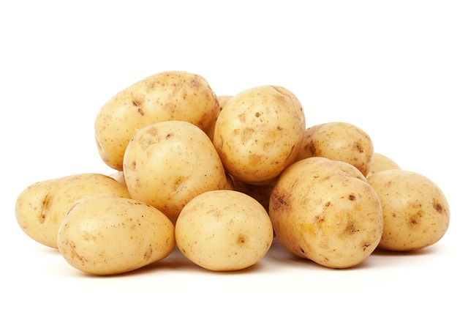
Samosběr brambor se uskuteční na poli po levé straně silnice ve směru od Karlova na Uhlířské Janovice. Jediný vjezd na pole bude po levé straně.
Krmná řepa je na stejném poli vedle brambor. Sklizeň od 28. září 2023, ukončení nejpozději
do 8. října 2023 !

